РУССКИЙ ЯЗЫК НА УРОКЕ ЛИТЕРАТУРЫ

**И. А. КРЫЛОВ  
Лисица и виноград.**

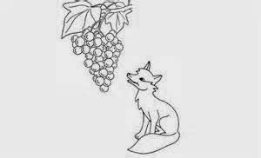

Голодная кума Лиса залезла в сад;

В нём винограду кисти рделись.

У кумушки глаза и зубы разгорелись;

А кисти сочные, как яхонты горят;

Лишь то беда, висят они высоко:

Отколь и как она к ним ни зайдёт,

Хоть видит око,

Да зуб неймёт.

Пробившись попусту час целой,

Пошла и говорит с досадою: “Ну, чтó ж!

На взгляд-то он хорош,

Да зелен — ягодки нет зрелой:

Тотчас оскомину набьёшь”.

Вот такой бесхитростный и очень короткий рассказ о проголодавшейся лисице. Но как много остаётся в нём не раскрывшихся тайн при поверхностном чтении!  
Давайте перечитаем басню.

**Голодная кума Лиса залезла в сад;**

**В нём винограду кисти рделись.**

**У кумушки глаза и зубы разгорелись…**

В старину существительные “кума”, “кумушка” употреблялись нередко в переносном значении, с оттенком юмора: так называли пожилую женщину люди, которые находились с ней в приятельских отношениях.  
Хотя Лиса залезла в *чужой* сад, Крылов испытывает к воришке вовсе не осуждающее чувство, а скорее даже добродушное.

Об одном оттенке в значении глаголов **рдеть** и **рдеться**.

Выражение “кисти винограда рдели” означает, что виноград наливался ярко-красным цветом; а выражение “кисти винограда рделись” означает, что кисти винограда резко выделялись своим цветом, — чем и привлекли Лисицу.

- 2 -

Заметим также: “кисти винограду” вместо правильного “кисти винограда”. Но во времена Крылова в некоторых местностях в народе говорили так. Крылов стремился излагать басни на языке, близком к народному.

Обратим внимание и запомним: при виде винограда у Лисы “разгорелись” не только глаза, но и *зубы*.

**А кисти сочные, как яхонты горят;**

**Лишь то беда, висят они высоко…**

**Я́хонт** — прозрачный драгоценный камень, “гореть” он может только на солнце.

Теперь мы знаем, какой была погода в тот летний день.

Какие кисти? как горят?.. Но какая же здесь беда?..  
А то беда, висят они высоко!

Не пропустим мимо внимания и непривычное для нас ударение на слове “высоко”.

**Отколь и как она к ним ни зайдёт,**

**Хоть видит око,**

**Да зуб неймёт.**

Глаголы “неймёт” [не+ймёт] и “(не) иметь” созвучны, и это не случайность: они родственны по происхождению.  
Фраза “хоть видит око, да зуб неймёт” в полном виде, без сокращений звучит так: хоть видит око виноград, да зуб неймёт его.

Наречие **отколь** в басне из простонародной речи.

**Пробившись попусту час целой…** Как долго Лиса “билась” за виноград?.. Час целый — это много или мало?.. “Пробилась” Лиса до винограда?..

**Пробившись попусту час целой,**  
**Пошла и говорит с досадою: “Ну, чтó ж!**  
**На взгляд-то он хорош,**  
**Да зелен — ягодки нет зрелой:**  
**Тотчас оскомину набьёшь”.**

**Оскóмина** — это неприятное ощущение во рту, например, от чрезмерного употребления незрелых ягод. Перечитаем басню.

- 3 -

**Лисица и виноград.**  
Голодная кума Лиса залезла в сад;  
    В нём винограду кисти рделись.  
    У кумушки глаза и зубы разгорелись;  
А кисти сочные, как яхонты горят;  
    Лишь то беда, висят они высоко:  
    Отколь и как она к ним ни зайдёт,  
          Хоть видит око,  
          Да зуб неймёт.  
    Пробившись попусту час целой,  
Пошла и говорит с досадою: “Ну, чтó ж!  
          На взгляд-то он хорош,  
    Да зелен — ягодки нет зрелой:  
    Тотчас оскомину набьёшь”.  
*1808 г.*

***Забавное для любознательных.***

Тот, кому кажется, что басню придумал  Иван Андреевич Крылов, заблуждается. Дедушка Крылов лишь увлекательно пересказал то, что существует уже много-много столетий в человеческой истории. Первый рассказ о том, как лиса пыталась, но не смогла допрыгнуть до виноградных гроздьев, восходит к 6-му веку до нашей эры. Давайте прочитаем его.

**Древняя Греция.**

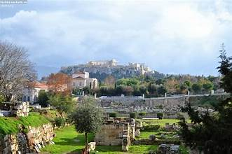

*Древние Афины, столица Древней Греции.*

**Эзоп  
Лисица и виноград.**

Голодная лисица увидела виноградную лозу со свисающими гроздьями и хотела до них добраться, да не смогла; и, уходя прочь, сказала сама себе: “Они ещё зелёные!”

- 4 -

Так и у людей иные не могут добиться успеха по причине того, что сил нет, а винят в этом обстоятельства.

*Перевёл с древнегреческого М. Л. Гаспаров.*

Эзóп некоторое время был рабом, затем был отпущен на свободу. Он написал несколько книжек очень коротких забавных надуманных сатирических рассказов с нравоучительной концовкой, которые теперь мы называем баснями.

В древности бытовало мнение, что Эзоп безобразен и уродлив внешне, потому что очень язвителен; но при этом очень умён и добр, а его способности фантазировать безмерны. Поскольку бывший раб не мог прямо говорить о нелицеприятном, героями его рассказов были живые и неживые существа с человеческой речью и пороками.

Рассказы Эзопа сыграли важную роль в развитии нового жанра в европейской литературе: басенного.

**Древняя Италия.**

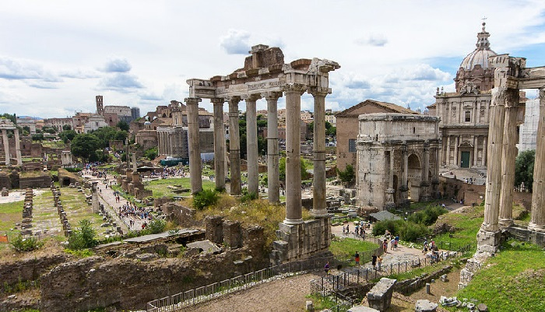

*Древний Рим.*

Итальянский писатель и баснописец-поэт Федр в 1-м веке новой эры переложил несколько басен Эзопа стихами на латинском языке. Прочтём одну из них.

**Федр  
Лиса и виноград.**

Под лозами лиса, терзаясь голодом,

До виноградных гроздьев вспрыгнуть силилась,

Но не смогла, и уходя, промолвила:

“Ещё незрел он: не люблю кислятины!”

- 5 -

Кто на словах порочит непосильное,

Своё здесь должен видеть поведение.

*Перевёл с латинского М. Л. Гаспаров.*

Снова возвращаемся на родину Эзопа.

**Древняя Греция.**

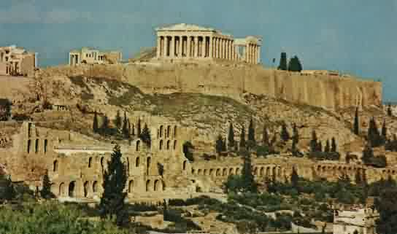

*Афинский акрóполь — укреплённая центральная часть города, расположен на горе.*

Эзоп излагал свои басни прозой. А во 2-м веке нашей эры древнегреческий поэт-баснописец Валерий Бáбрий пересказал некоторые из них стихами.

**Бабрий  
Лиса и виноград.**

С холма, где виноградные вились лозы,

Свисали гроздья. Видя их налив тёмный,

Не раз старалась хитрая лиса прыгнуть

И дотянуться ртом до их красы зрелой,

Которой уж давно пришла пора сбора.

Но утомясь и так и не достав гроздий,

Она ушла, промолвив, чтоб смягчить горе:

“Я вижу, виноград ещё совсем зелен!”

*Перевёл с древнегреческого М. Л. Гаспаров.*

- 6 -

**Франция**, XVII век.

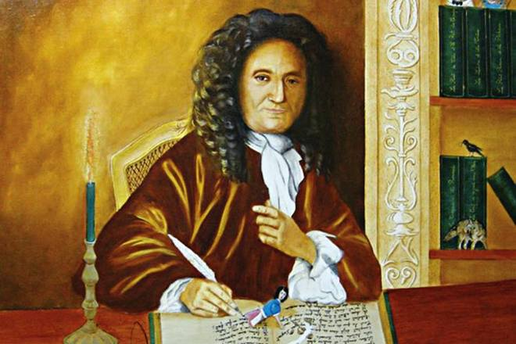

Жан де Лафонтéн, 1621 - 1695.

**Лиса и виноград.**

Голодная, но хитрая лиса подошла к шпалере*,

И обнаружила, что она до краев наполнена виноградом.

При виде винограда у ней разгорелся аппетит, и она набросилась на него,

Но, как это часто бывает, надежда оказалась тщетной и бесплодной.

Она снова и снова подпрыгивала, пытаясь достать до него;

Но все её усилия были тщетны, и ей пришлось смириться.

И наконец, уставшая и побеждённая,

Она сказала: «Этот виноград слишком зелёный и, конечно, плохой».

Мораль:

Так часто от отчаяния или злости

Мы презираем то, что нам недоступно.

И чтобы скрыть свою слабость и неудачу,

Мы скорее притворимся, чем признáем это.

*Перевод с французского.*

*Шпалéра — специальные решётки, перекладины на кольях или какие-либо другие сооружения для вьющихся растений.